Caffè Alzheimer
il ‘Luogo Amico’ per parlare, raccontarsi e ascoltarsi
Riprende a settembre il Caffè Alzheimer
presso l’Hotel Barrage di Pinerolo
Torre Pellice, settembre 2023 – Riparte, a fine settembre, il nuovo ciclo di incontri del Caffè Alzheimer di Pinerolo, progetto a cura del Servizio Innovazione e Sviluppo e del Rifugio Re Carlo Alberto della Diaconia Valdese Valli, che dal 2012, accompagna caregiver, famigliari e persone con demenza nel percorso della malattia.
Un calendario ricco di appuntamenti che si articola da settembre 2023 a luglio 2024 con una variegata rosa di professionisti ed esperti che consente di toccare diversi argomenti, spaziando dalla dimensione territoriale a quella nazionale, dagli aspetti pratici e legali, alla dimensione affettiva, personale e psicologica toccando anche aspetti più evasivi.
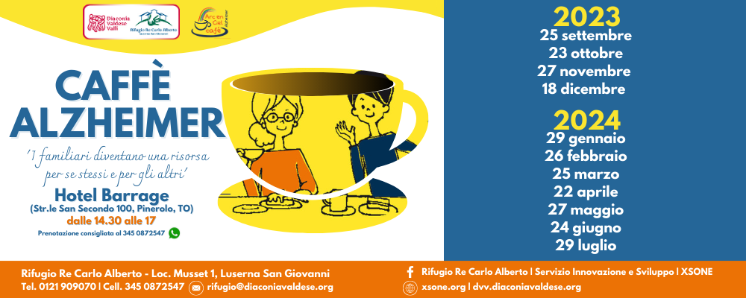
‘Quest'anno siamo riusciti a fare la programmazione per l'intera stagione, ne siamo felici perché è un segno di "normalità" dopo il periodo della pandemia – afferma Marcello Galetti, responsabile del Servizio Innovazione e Sviluppo. Avremo relatori già conosciuti che tratteranno temi ricorrenti, ma di fondamentale importanza, ed anche relatori nuovi, alcuni dei quali particolarmente importanti nell'ambito demenza in Italia; segnalo un incontro nel quale si parlerà di demenza da un punto di vista particolare, cioè il cinema, ed un incontro che vedrà come protagonista una persona con demenza o un familiare, altri punti di vista fondamentali e raramente protagonisti’.

Sede del Caffè Alzheimer è l’Hotel Barrage di Pinerolo (TO): una realtà dinamica, eclettica e con un’impronta volta alla collaborazione e alla creazione di rete, nonché partner del Progetto Comunità Amica delle Persone con Demenza, attivo sul territorio della Val Pellice, Val Chisone e Pinerolo. Spazi ampi, aperti, luminosi ed accoglienti che offrono il miglior comfort per chi partecipa agli appuntamenti, in programma nelle giornate di lunedì con orario 14.30 - 17. L’ingresso è libero e gratuito ma è preferibile prenotare tramite whatsapp scrivendo al numero 345 0872547.
"Questi dieci anni di Caffè Alzheimer – racconta Susanna Deplano, responsabile Centro Diurno del Rifugio Re Carlo Alberto – ci hanno insegnato quanto sia importante "esserci": come Diaconia Valdese siamo convinti che il Caffè Alzheimer possa realmente dare risposte concrete ad un importante bisogno sociale, ponendosi come spazio ricreativo e di condivisione capace di favorire inclusione, benessere e sollievo. Esso è, infatti, un luogo nel quale il soggetto affetto da Alzheimer ed i suoi familiari possono esprimere sé stessi, essere ascoltati, riconosciuti e trovare conforto nella lotta contro l'isolamento e la solitudine’.
Il Caffè Alzheimer è un ‘Luogo Amico’, dove è possibile parlare, raccontarsi, ascoltarsi, avere informazioni sulle demenze e l'Alzheimer grazie all’intervento di professionisti pronti a dialogare con familiari e caregiver e di operatrici professionali che propongono attività alle persone con demenza.
‘In questo lungo viaggio – prosegue Deplano – abbiamo visto crescere i numeri dei partecipanti in maniera significativa. Dal Caffè Alzheimer nascono idee, proposte e stimoli che sono linfa per la nascita di nuovi progetti e questo grazie al fatto che il servizio è diventato un punto di riferimento, il primo anello di una lunga catena di servizi per la demenza che lavorano in sinergia. Oltre allo spazio destinato al dibattito con i professionisti ci tengo a ricordare che il Caffè è anche, e soprattutto, un luogo per le persone con demenza che trovano qui operatori specializzati con i quali svolgere attività socializzanti’.
Il programma è articolato in 11 appuntamenti, da fine settembre 2023 a fine luglio 2024. Si inizia LUNEDI’ 25 SETTEMBRE con l’intervento congiunto ‘Demenza territorio Pinerolese, un coro a più voci’ a cura del Servizio Sociale CISS Pinerolo, le Associazioni di Volontariato Anapaca e Ama, la Diaconia Valdese Valli con il Rifugio Re Carlo Alberto e il progetto IntegralMente.
Si prosegue LUNEDI’ 23 OTTOBRE con Marco Trabucchi, geriatra e presidente del Gruppo di Ricerca Geriatrica di Brescia che pone l’attenzione su ‘L’importanza del Cafè Alzheimer nella rete dei servizi per le demenze in Italia’ e LUNEDI’ 27 NOVEMBRE con Giorgio Pavan, direttore dell’ISRAA di Treviso (Istituto per Sevizi di Ricovero e Assistenza agli Anziani) con l’intervento ‘La rete dei servizi per le demenze dell’ISRAA a Treviso’.
L’anno si chiude il 18 DICEMBRE con il pranzo di Natale, consueto e partecipato appuntamento presso il ristorante dell’Hotel Barrage che vede la partecipazione di persone con demenza, familiari, caregiver e operatori/trici.
Gli appuntamenti riprendono a fine gennaio con la seguente programmazione:
LUNEDI’ 29 GENNAIO - ‘Demenza e Cinema’ con Evelin Ramonda, neuropsicologa dell’ASL TO3
LUNEDI’ 26 FEBBRAIO – ‘La neurologia nella rete locale dei servizi per la demenza’ con Eleonora Vannini, neurologa dell’ASL TO3
LUNEDI’ 25 MARZO – ‘L’approccio psicosociale alle demenze’ con Rabih Chattat dell’Università di Bologna
LUNEDI’ 22 APRILE – ‘La demenza dal punto di vista di un familiare e di una persona con demenza’
LUNEDI’ 27 MAGGIO – ‘La protezione delle persone in tutela ed in amministrazione di sostegno: ufficio di pubblica tutela ed ufficio di prossimità’ con Diego Lopomo, avvocato e Alessia Miglio, assistente sociale del C.I.S.S. di Pinerolo
LUNEDI’ 24 GIUGNO – ‘Abbi cura di te: l’importanza della qualità di vita per chi si prende cura di una persona con demenza’ con Elena Balocco, neuropsicologa della Diaconia Valdese Valli
LUNEDI’ 24 LUGLIO – ‘Movimento, arte e occupazione per stare meglio con la demenza’ con Alberto Laplaca, chinesiologo, Antonella Chiavia, arteterapeuta e Lorenzo Canta, terapista occupazionale.

Il Caffè Alzheimer di Pinerolo è un progetto sostenuto con i fondi 8x1000 della Chiesa Valdese (Unione delle Chiese Metodiste e Valdesi) che vede la partnership del C.I.S.S. di Pinerolo, ASL TO3, Associazione ANAPACA di Pinerolo e la collaborazione dell’Hotel Barrage.

Per maggiori informazioni e/o per consultare il programma del Caffè Alzheimer, xsone.org | diaconiavaldese.org, oppure telefonare al Rifugio Re Carlo Alberto - località Musset, 1 a Luserna San Giovanni (TO) - al n. 0121 909070 scrivere via whatsapp al 345 0872547 o scrivere a rifugio@diaconiavaldese.org.

Maggiori informazioni su xsone.org | dvv.diaconiavaldese.org e
Fb – Rifugio Re Carlo Alberto | Servizio Innovazione e Sviluppo | XSONE

COSA È IL CAFFE’ ALZHEIMER
Attivo a Pinerolo dal 2013 - si tiene in un locale pubblico, ossia l’Hotel Barrage di Pinerolo: uno spazio informale e accogliente, dove le persone con demenza, le loro famiglie e le figure professionali si incontrano per trascorrere qualche ora insieme, socializzare, e parlare dei propri problemi, con la presenza di operatori esperti. Il Caffè Alzheimer rappresenta un’occasione concreta per affiancare la famiglia di una persona affetta da demenza in un percorso di rottura dell’isolamento sociale.
Gli obiettivi specifici sono quelli di alleggerire il carico emotivo e gestionale dei familiari o di chi se ne prende cura, destinando loro uno spazio di confronto con altre famiglie e con la presenza di esperti di settore; offrire alle persone con demenza attività di socializzazione di intrattenimento ludico. Inoltre, il Caffè Alzheimer vuole essere il primo anello di una catena di servizi per la persona con demenza che include anche il servizio domiciliare, un Centro Diurno Alzheimer e un nucleo residenziale: il tutto a capo del Rifugio Re Carlo Alberto della Diaconia Valdese.
Gli incontri sono rivolti a tutti coloro che si confrontano quotidianamente con la malattia (familiari, badanti, volontari del settore) con lo scopo di fornire strumenti teorici e pratici per migliorare la qualità della cura.
L’équipe del caffè costituita da educatore/coordinatore, un’infermiera professionale, un operatore OSS e da volontari ANAPACA e AMA appositamente formati, propone alle persone affette da demenza attività ludiche, ricreative, alternate a varie attività: si canta, si balla al suono della fisarmonica e, sono anche previsti piccoli gruppi di pet therapy e sedute di geromotricità.

